Построение сечений многогранников

Пошаговое построение сечения шестиугольной призмы
В этой статье приведено несколько примеров пошагового построения сечения правильной шестиугольной призмы методом следов. Иногда к методу следов был взят в помощь аксиоматический метод.
Задача 1. Построить методом следов сечение шестиугольной призмы плоскостью, проходящей через точки .
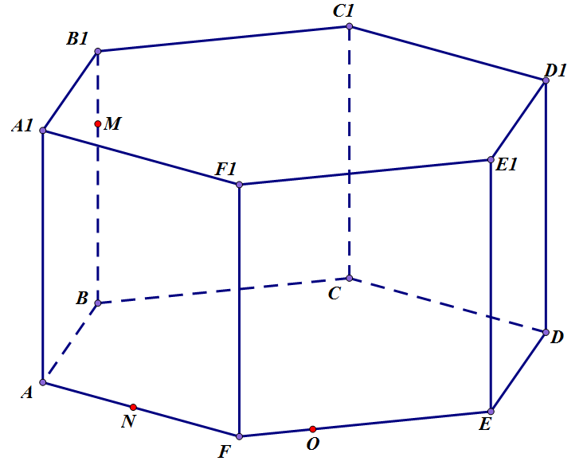
Задача 1. Дано.
Шаг 1. Проведем прямую , принадлежащую плоскости сечения. Благодаря тому, что точки и лежат в основании призмы, прямая также принадлежит плоскости основания, а значит, будет пересекаться с другими прямыми, также лежащими в этой плоскости. Тогда можно провести прямую , и определить точку пересечения и – . Точка принадлежит плоскости грани , поскольку прямая принадлежит ей.
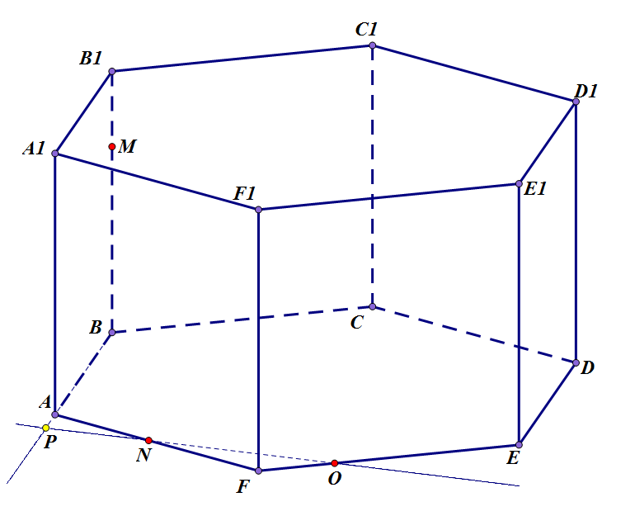
Задача 1. Шаг 1.
Шаг 2. Точки и можно соединить прямой. Прямая пересечет ребро в точке . Проводим прямую в плоскости основания и находим ее пересечение с прямой – точку .
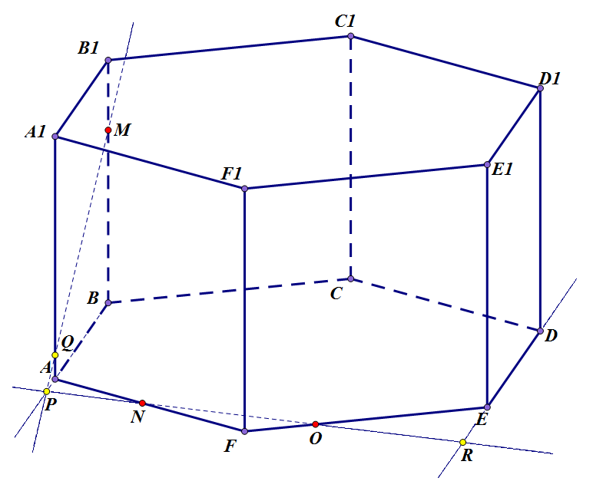
Задача 1. Шаг 2.
Шаг 3. Через точки и проводим прямую. Она принадлежит плоскости грани , поэтому обязательно пересечется с прямой этой плоскости – в точке . Точка лежит “под” призмой, ниже ее основания. Точка , благодаря принадлежности прямой , также принадлежит и плоскости грани , а в этой плоскости у нас имеется точка – точка .
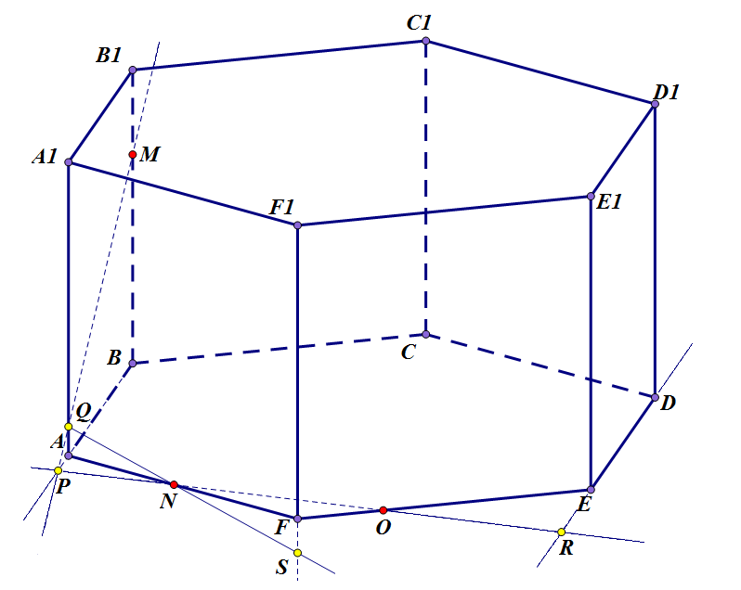
Задача 1. Шаг 3.
Шаг 4. Следовательно, можно соединить точки и прямой. Эта прямая пересечет ребро в точке .
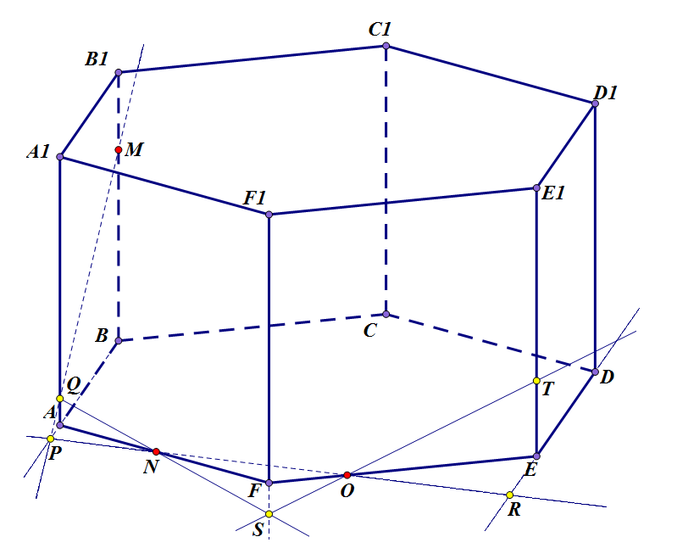
Задача 1. Шаг 4.
Шаг 5. Точка принадлежит прямой , а следовательно, лежит в плоскости грани , таким образом, ее можно соединить с точкой этой же плоскости прямой . Эта прямая пересечет ребро в точке . Для дальнейшего построения нам нужны точки в плоскости верхней грани призмы. Добудем их. Продлим прямую до пересечения с прямой . Отметим точку .
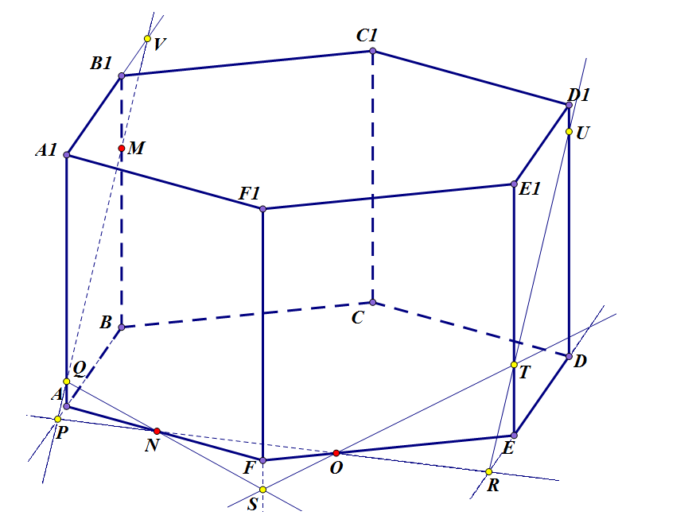
Задача 1. Шаг 5.
Шаг 6. Проведем прямую , принадлежащую грани , и найдем точку ее пересечения с прямой – точку . Тогда точки и принадлежат плоскости верхней грани (за счет принадлежности прямым этой плоскости) и их можно соединять прямой.
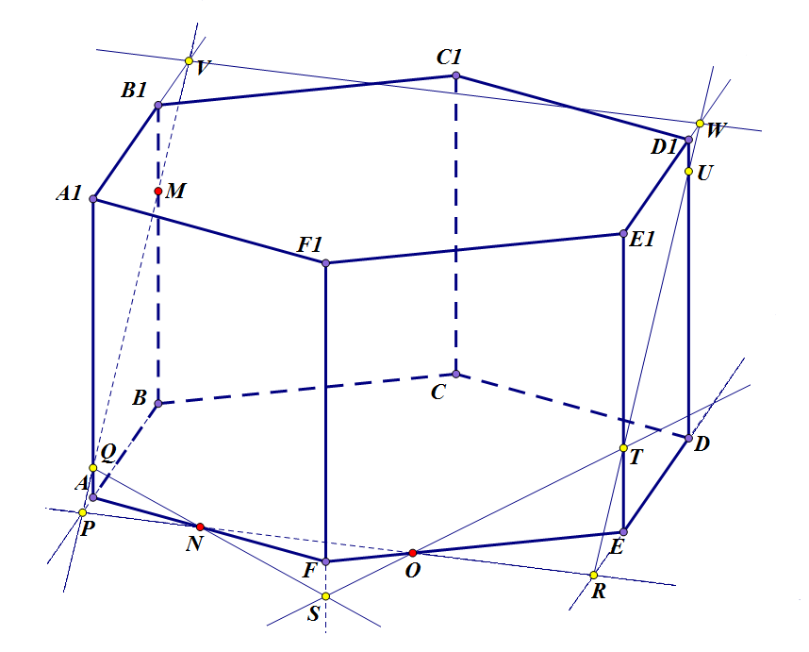
Задача 1. Шаг 6.
Шаг 7. Находим точки пересечения прямой с ребрами и – точки и .
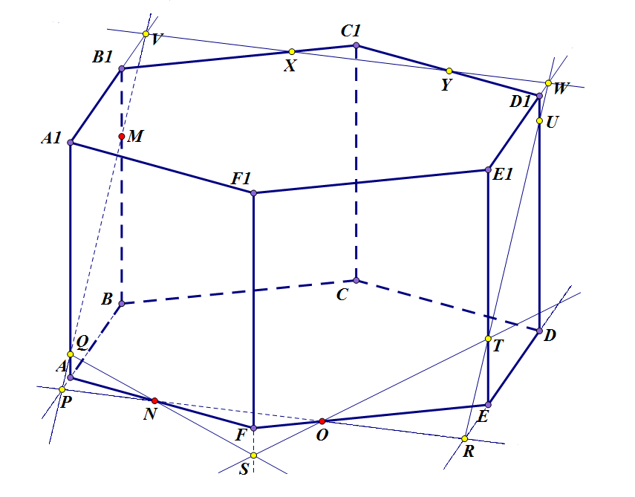
Задача 1. Шаг 7.
Шаг 8. Соединяем все полученные точки отрезками.
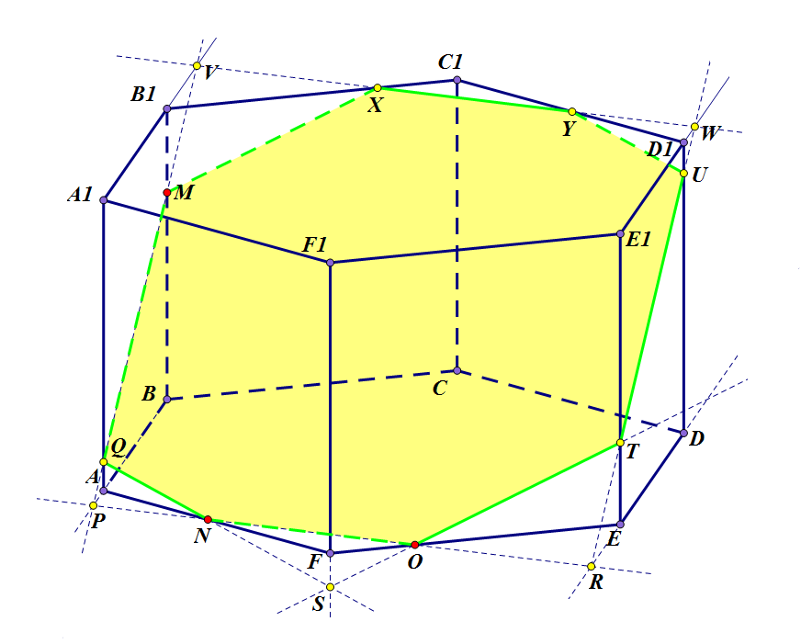
Задача 1. Шаг 8.
Окончательный вид сечения:
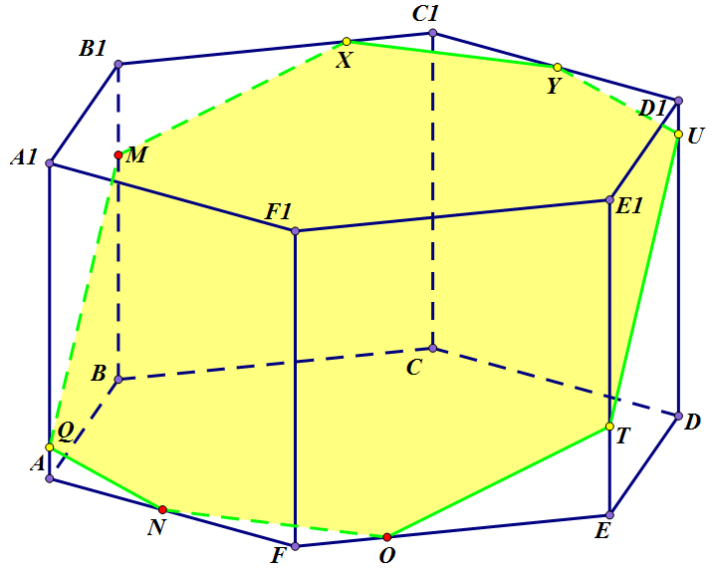
Окончание построения

Задача 2. Построить методом следов сечение шестиугольной призмы плоскостью, проходящей через точки .
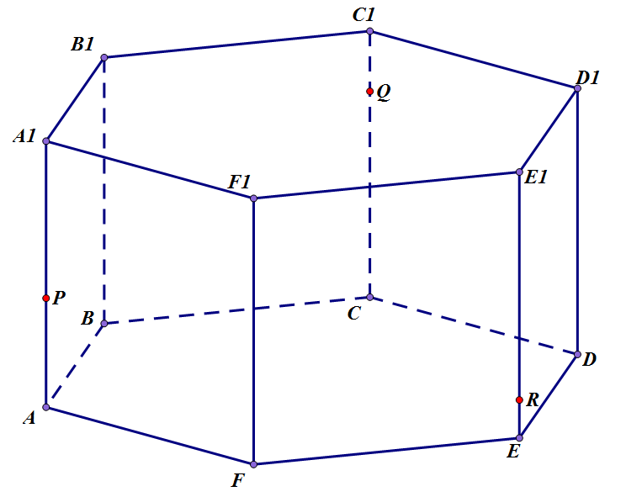
Задача 2. Дано
Шаг 1. Проведем прямую . Она принадлежит секущей плоскости. Также проведем проекцию этой прямой на плоскость нижнего основания призмы – прямую . Точка их пересечения одновременно принадлежит секущей плоскости и плоскости нижнего основания призмы. Обозначим ее .
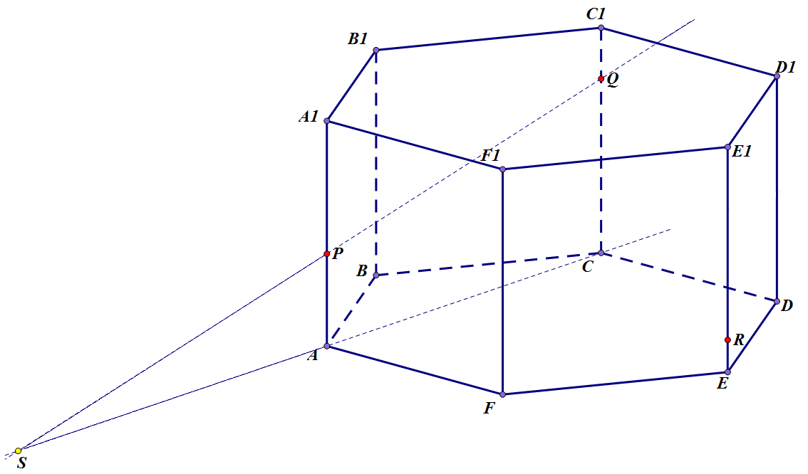
Задача 2. Шаг 1.
Шаг 2. Аналогично поступим с точками и : проводим прямую и ее проекцию в плоскости нижнего основания. Их пересечение – точка секущей плоскости , одновременно лежащая в нижнем основании.
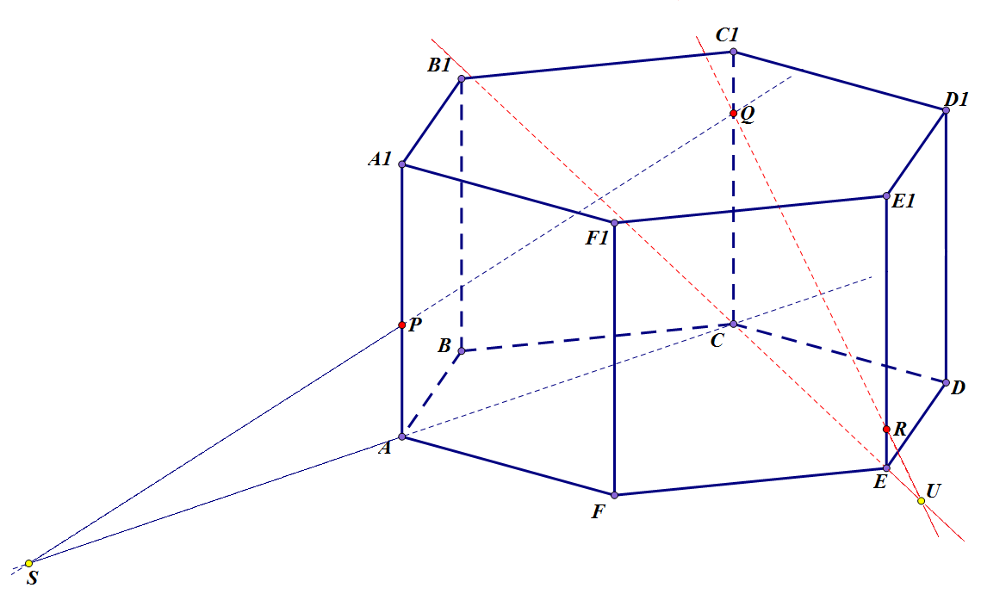
Задача 2. Шаг 2.
Шаг 3. Имея две точки в плоскости нижнего основания, проведем через них прямую , точки которой принадлежат секущей плоскости.
Проведем прямую . Она лежит в плоскости основания, но одновременно – в плоскости боковой грани, поэтому ее точки принадлежат этой боковой грани. Точка пересечения прямых и , таким образом, принадлежит плоскости боковой грани призмы и плоскости сечения.
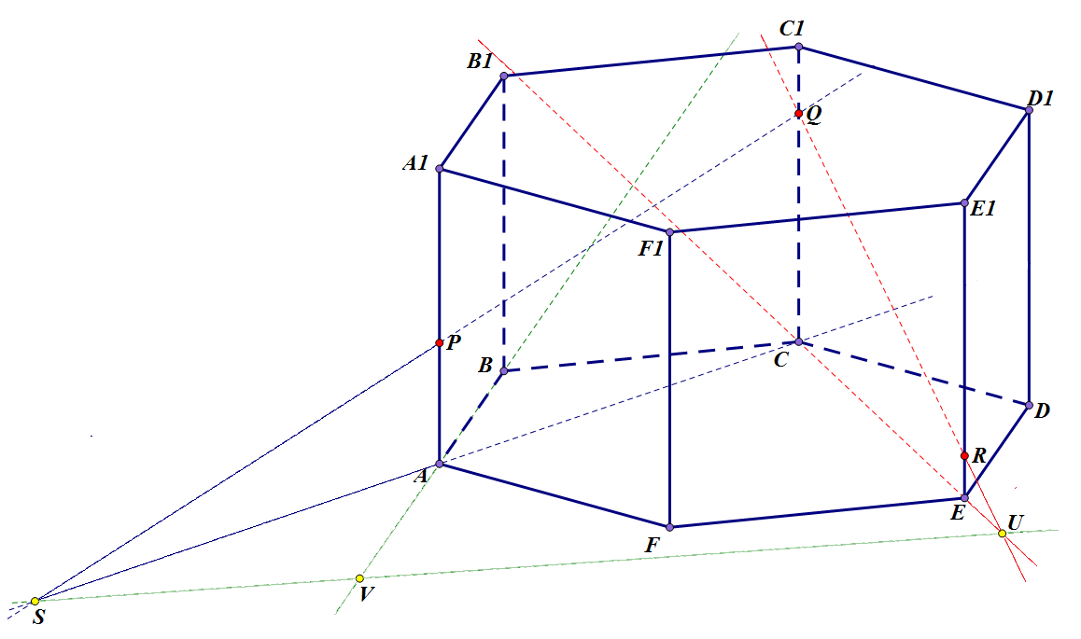
Задача 2. Шаг 3.
Шаг 4. Проводим прямую в плоскости боковой грани и отыскиваем точку пересечения ею ребра – точку .
Осталось немного: найти точку плоскости сечения на ребре , и пару точек в плоскости основания.
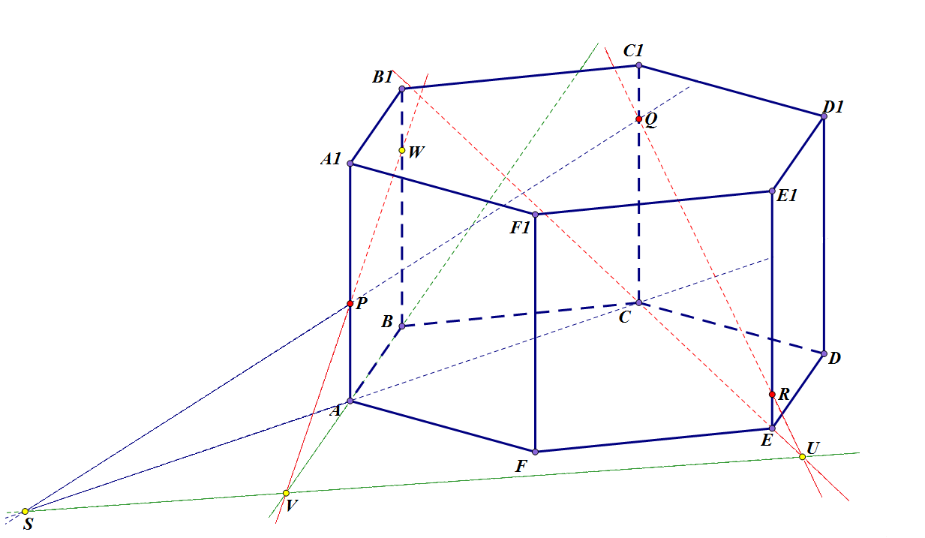
Задача 2. Шаг 4.
Шаг 5. Проведем прямые и в плоскости основания. Они пересекут прямую секущей плоскости в точках и .
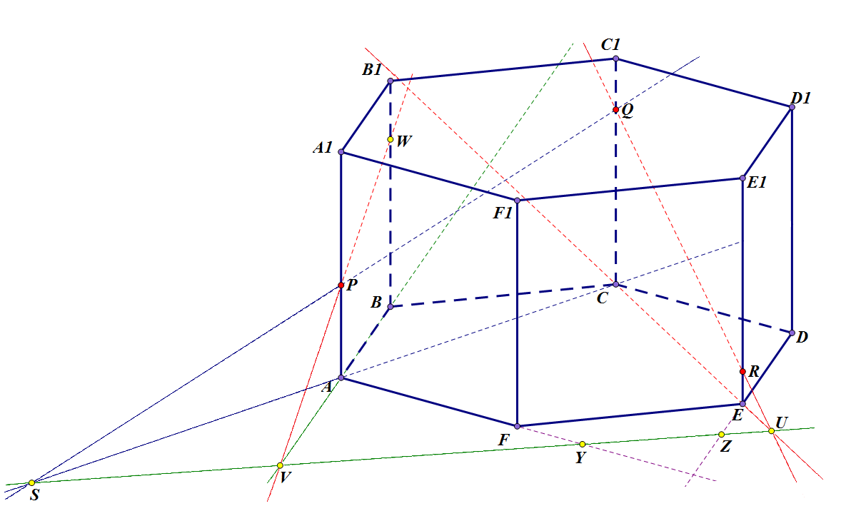
Задача 2. Шаг 5.
Шаг 6. Точки и принадлежат плоскости грани , проведем через них прямую. Найдем точку, где эта прямая пересечет ребро – точку . Точки и лежат в плоскости грани . Проводим через них прямую и находим точку пересечения этой прямой с ребром – .

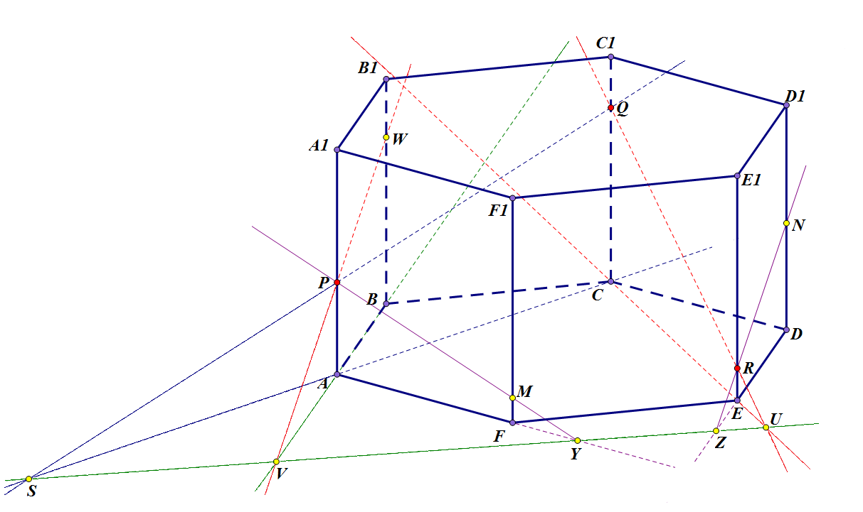
Задача 2. Шаг 6.
Шаг 7. Соединяем точки отрезками.
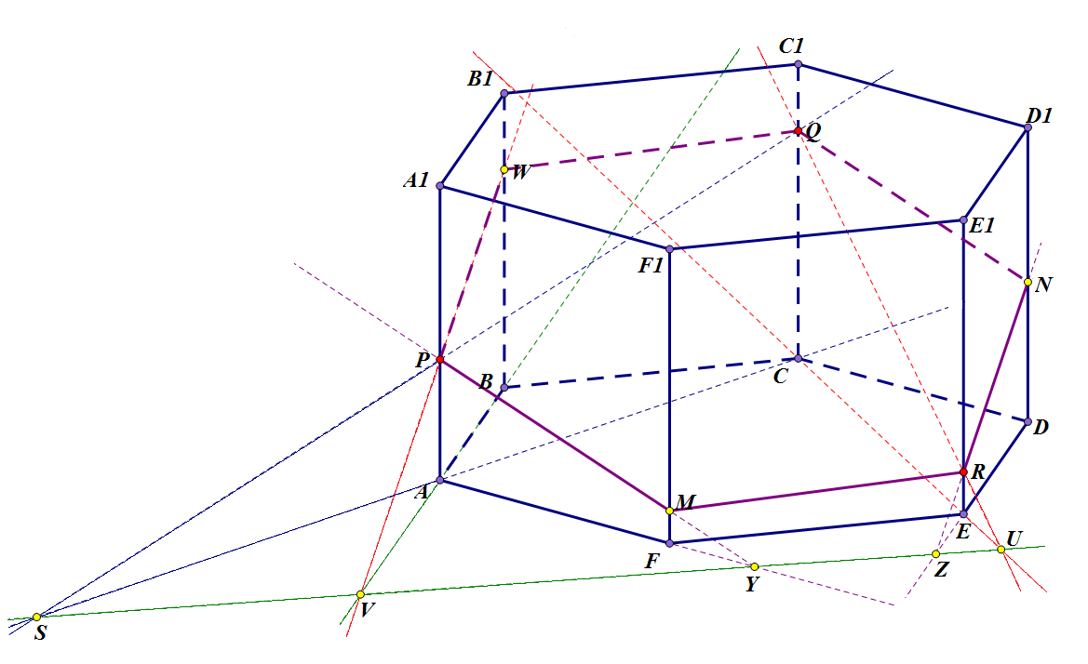
Задача 2. Шаг 7.
Окончательный вид построенного сечения:
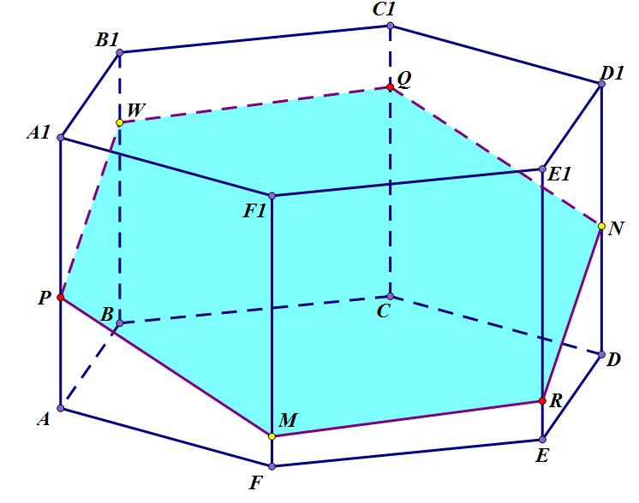
Окончательный вид построенного сечения

Задача 3. Построить методом следов сечение шестиугольной призмы плоскостью, проходящей через точки .
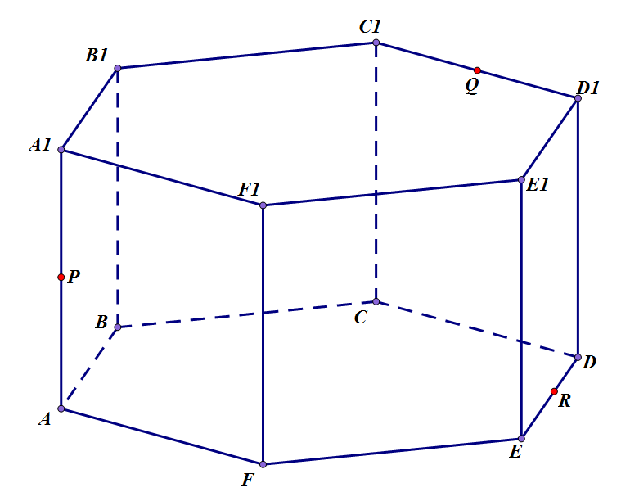
Задача 3. Дано
Шаг 1. Проводим прямую секущей плоскости, а также ее проекцию в плоскости основания . Прямая принадлежит плоскости основания и пересечет прямую в точке . Заметим, что точка не является точкой секущей плоскости.
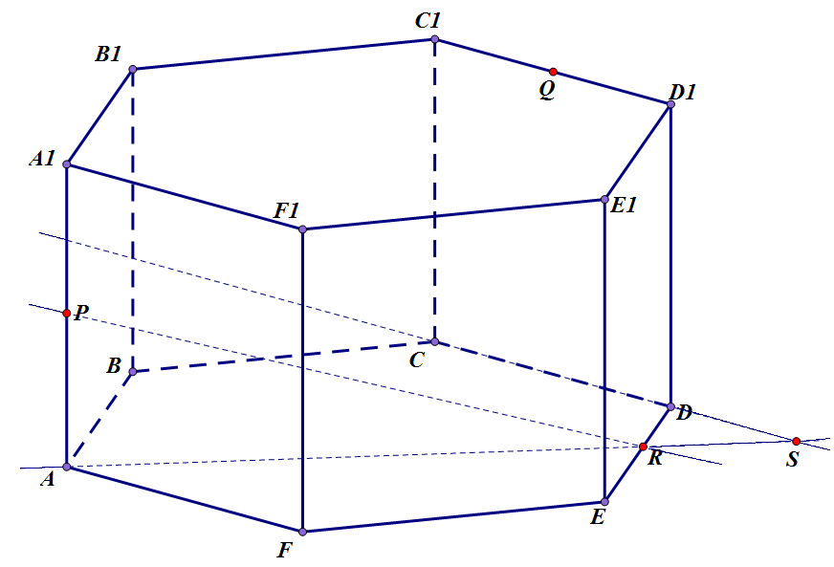
Задача 3. Шаг 1.
Шаг 2. Из точки проводим перпендикуляр к плоскости основания (к прямой ), его пересечение с прямой – точка – принадлежит секущей плоскости, а также плоскости грани .
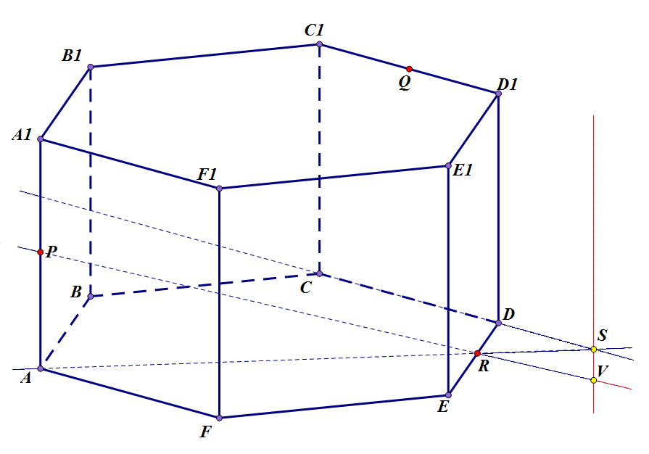
Задача 3. Шаг 2.
Шаг 3. Соединим точки и . Прямая пересечет ребро призмы в точке .
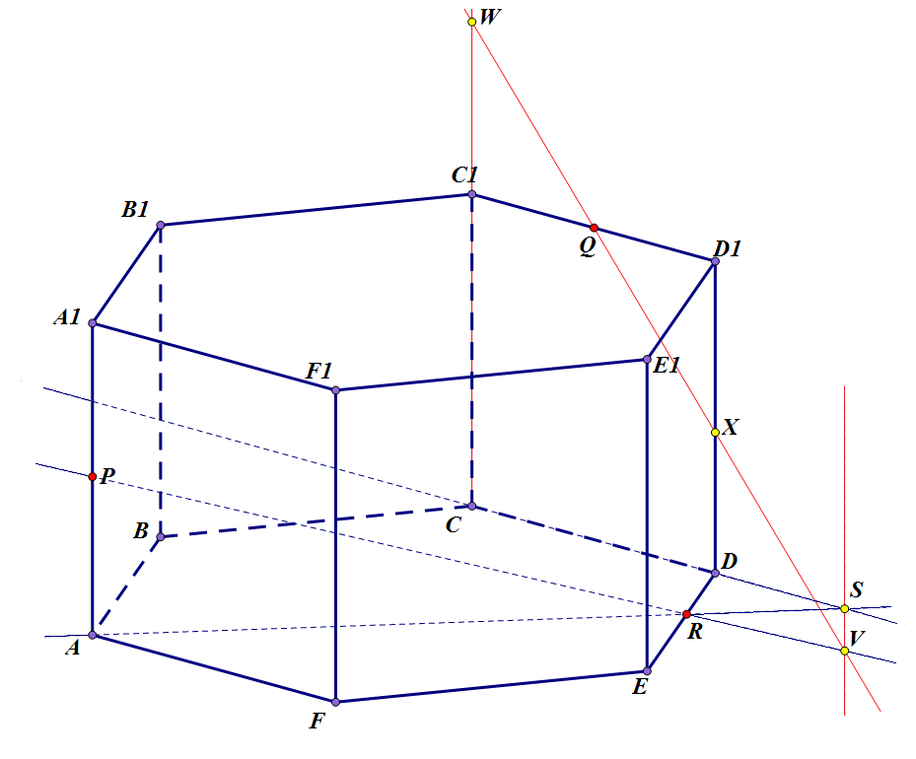
Задача 3. Шаг 3.
Шаг 4. Заполучив точку , можем провести отрезок . Вот тут-то нам и понадобится аксиоматический метод. Так как грань параллельна грани , то плоскость рассечет ее по прямой, которая будет параллельна . Вот и проведем через такую параллельную прямой прямую. Она пересечет ребро в точке .
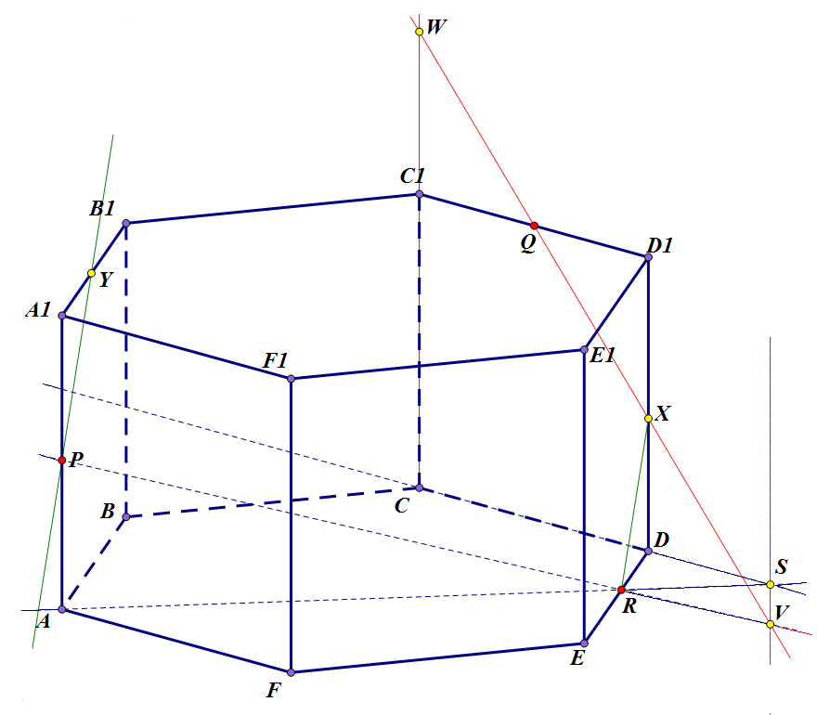
Задача 3. Шаг 4.
Шаг 5. Проведем также через точку прямую, параллельную прямой . Это можно сделать, так как грань параллельна грани . Прямая эта пересечет ребро в точке .
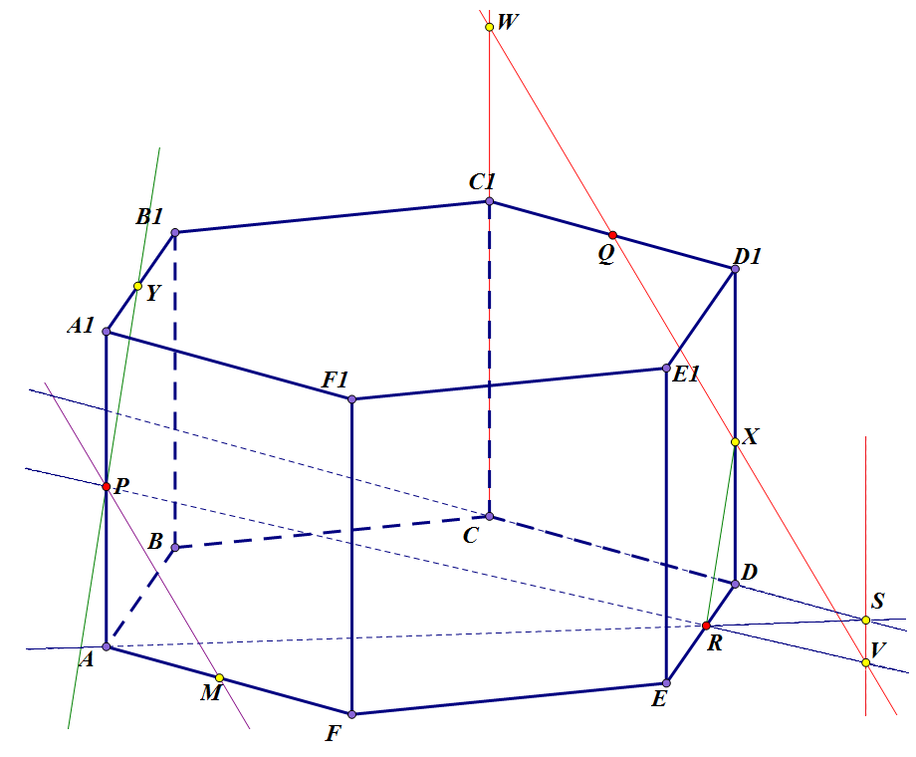
Задача 3. Шаг 5.
Шаг 6. Соединяем точки отрезками.
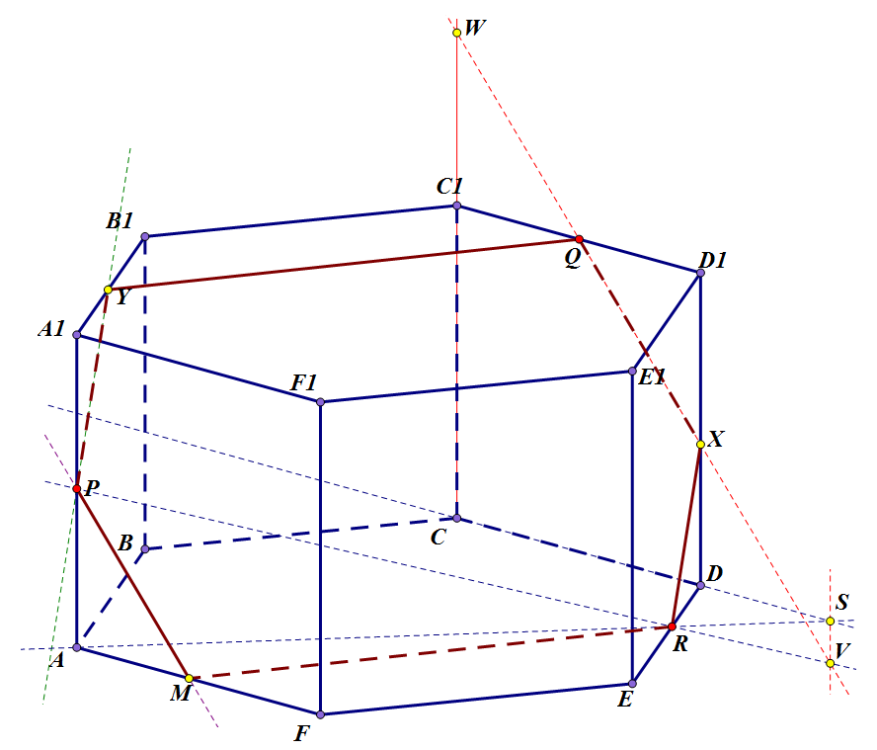
Задача 3. Шаг 6.
Окончательный вид:
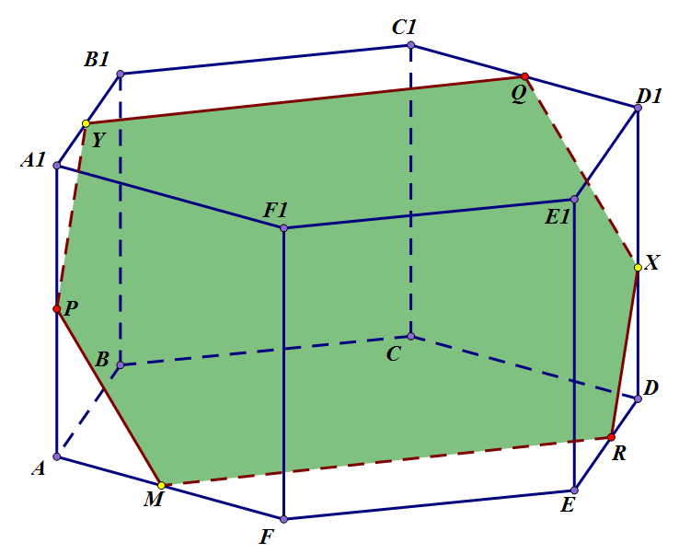
Задача 3. Окончательный вид

Задача 4. Построить методом следов сечение шестиугольной призмы плоскостью, проходящей через точки .
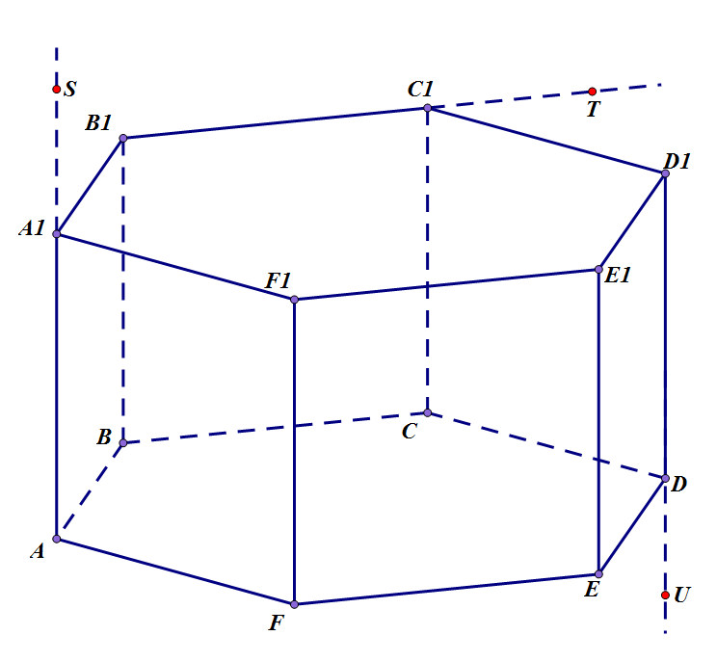
Задача 4. Дано
Шаг 1. Через точки и проводим прямую секущей плоскости. Также проведем проекции этой прямой на верхнее и нижнее основание – на верхнее, и – на нижнее. Точки пересечения прямой с проекциями – это точки прокола данной прямой оснований призмы. Верхнее основание прямая прошьет в точке , а нижнее – в точке . Таким образом, мы заполучили точки секущей плоскости в плоскостях верхнего и нижнего оснований.
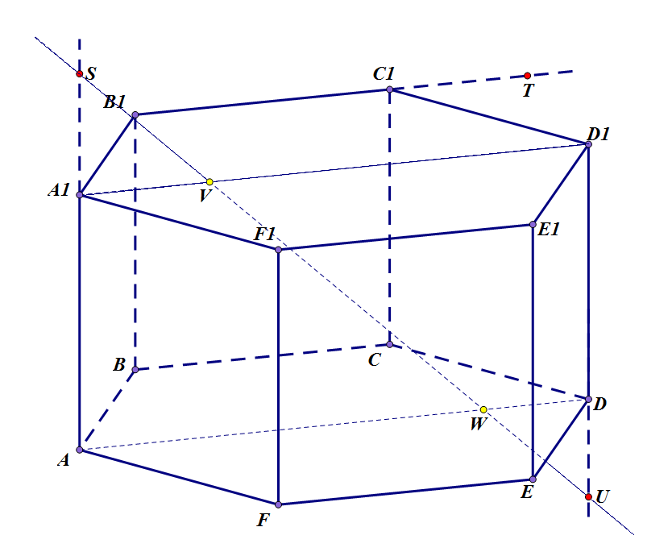
Задача 4. Шаг 1.
Шаг 2. Точки и принадлежат одной плоскости, проводим через них прямую. Эта прямая даст нам две точки: точку , в которой она пересечет ребро , и точку , в которой она пересечет ребро .
Шаг 3. Приобретя точку в грани , проведем прямую . Она пересечет ребро в точке .
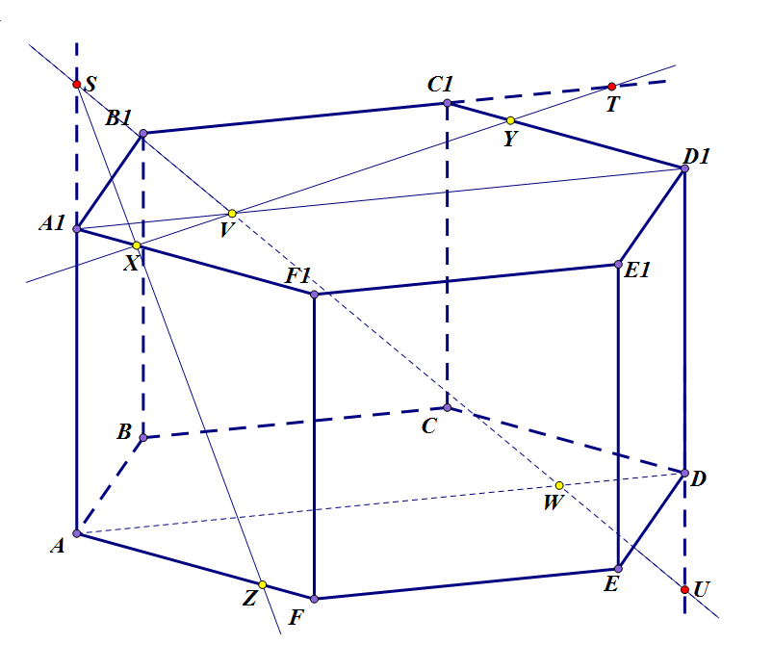
Задача 4. Шаги 2-3.
Шаг 4. Проведем через точку в плоскости основания призмы прямую, параллельную прямой (или можно провести через точки и ). Эта прямая пересечет ребро в точке .
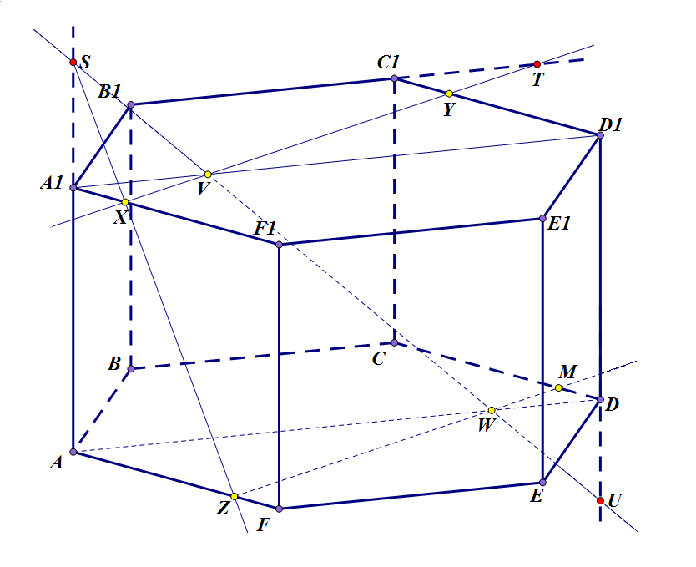
Задача 4. Шаг 4.
Шаг 5. Соединяем точки отрезками.
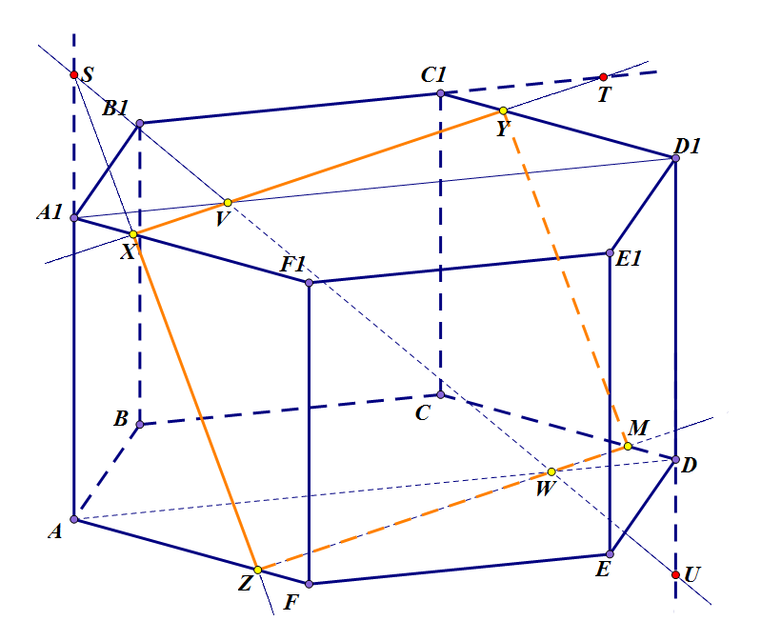
Задача 4. Шаг 5.
Окончательный вид:
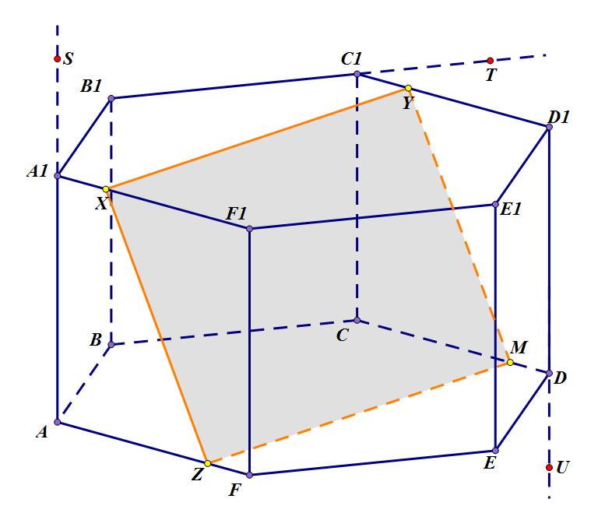
Окончательный вид сечения

Пошаговое построение сечения: треугольная пирамида.
В этой статье мы построим несколько сечений треугольной пирамиды, будем при этом использовать метод следов. Сначала мы рассмотрим самые простые случаи: когда точки, через которые должно пройти сечение, принадлежат ребрам пирамиды. Потом – случаи сложнее, когда одна или две из точек плоскости сечения принадлежат граням пирамиды.
Задача 1. Построить сечение пирамиды, проходящее через точки P, Q, R.
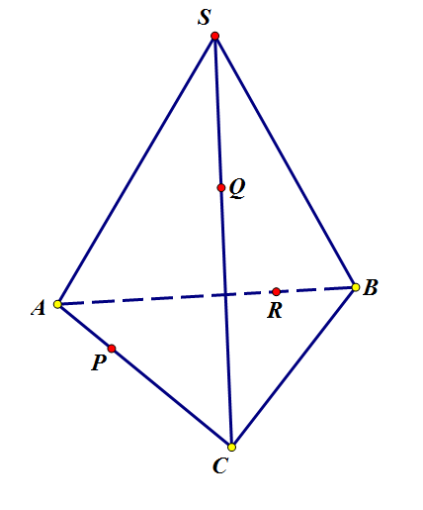
Дано
Сначала надо попробовать отыскать такие точки, которые принадлежат одной плоскости. У нас это точки P и Q – они принадлежат грани ASC, а также пара P и R – они принадлежат грани ABC. Их можно сразу соединять:
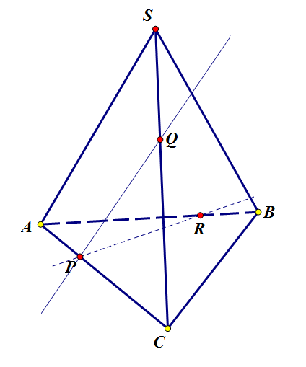
Шаг 1
Теперь, чтобы понять, как плоскость рассечет грань SBC, нужно заполучить точку в этой грани, или в плоскости, которой принадлежит грань. Но нужна нам не любая, а особенная точка, которая также будет принадлежать и плоскости сечения. Чтобы точка принадлежала плоскости нужно, чтобы она принадлежала прямой этой плоскости. Заметим, что прямая PR лежит в плоскости основания и принадлежит искомому сечению. Прямая CB тоже лежит в плоскости основания, но не только. Она еще лежит в плоскости грани SBC, где нам необходима точка, чтобы построить сечение. Воспользуемся случаем: найдем точку, где прямые PR и CB пересекутся. Такая точка принадлежит сечению, а также плоскостям боковой (SBC) и нижней (ABC) граней пирамиды.
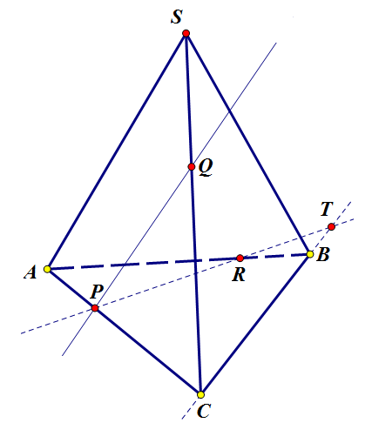
Шаг 2
Так как построенная точка T и точка Q лежат в одной плоскости, то можем соединить их прямой:
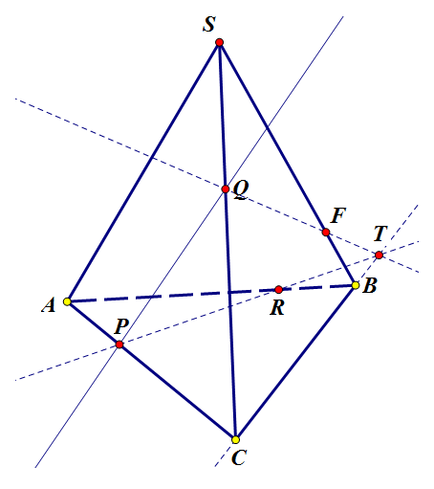
Шаг 3
Эта прямая пересечет ребро SB в точке F – это и есть еще одна нужная нам точка для построения сечения. Соединяем R и F – они лежат в одной плоскости (SAB). Теперь смотрим: можно ли пройти по линиям сечения, принадлежащим граням пирамиды, от точки P и снова попасть в нее непрерывным маршрутом? Если да, то построение окончено. У нас такой маршрут замкнутый: P-Q-F-R-P. Это и есть сечение.
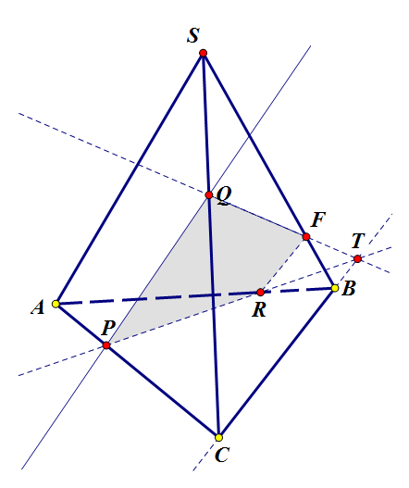
Шаг 4
Задача 2. Построить сечение пирамиды, проходящее через точки P, Q, R.
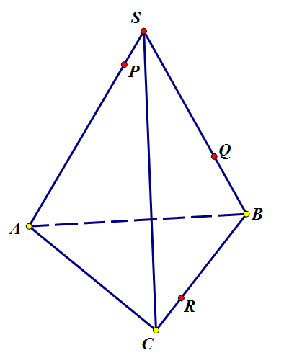
Дано
Видим, что точки R и Q принадлежат одной грани пирамиды – SCB – и соединяем их.
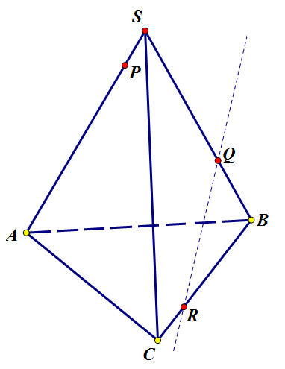
Шаг 1
Можно, конечно, было бы сразу и точки P и Q соединить – они тоже лежат в одной плоскости – плоскости грани SAB. Но это успеется, пока что нам нужна точка в плоскости грани SAC, да такая, чтобы принадлежала и сечению. Поэтому она должна принадлежать прямой искомого сечения, и прямой, принадлежащей плоскости SAB, то есть быть пересечением таких прямых. Продлим SC до пересечения с прямой QR -и получим такую точку.
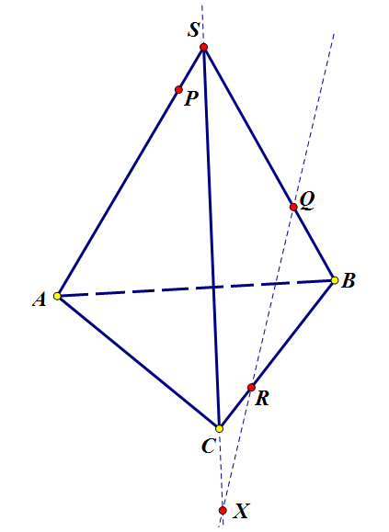
Шаг 2
Точка X и точка P принадлежат одной плоскости, можем их соединить и получить точку пересечения данной прямой с ребром AC:
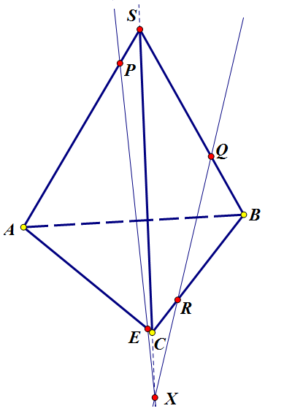
Шаг 3
Соединяем E с R, P с Q, и получаем сечение.
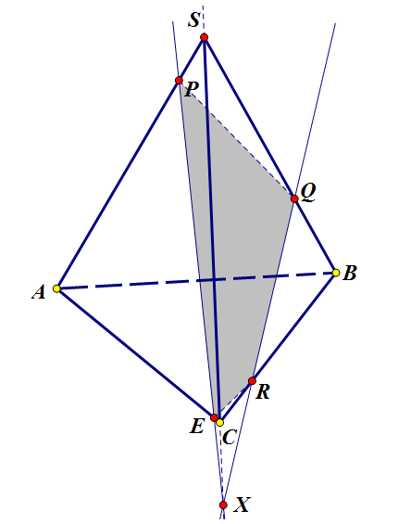
Шаг 4

Задача 3. Построить сечение пирамиды, проходящее через точки P, Q, R.
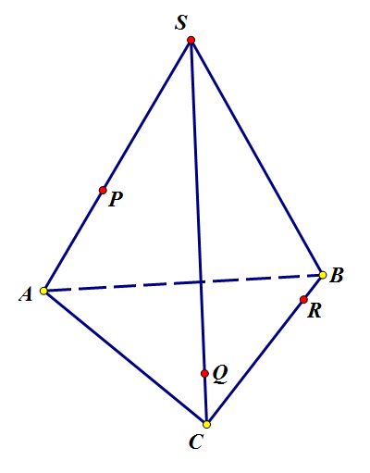
Дано
Теперь, уже имея опыт, первый шаг выполняем без проблем:
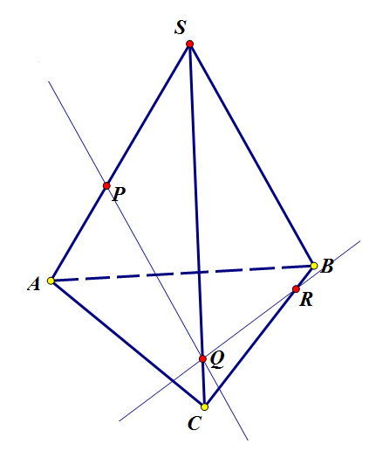
Шаг 1
Понимаем, что нет точки в задней грани. Вернее, одна есть – P – но второй не хватает. Аналогично, есть одна точка в нижней грани – в плоскости основания, а второй точки нет. Определим такую точку: пересечем AC и PQ. Обе прямые лежат в плоскости SAC, PQ принадлежит плоскости сечения, поэтому их пересечение будет принадлежать обеим плоскостям:
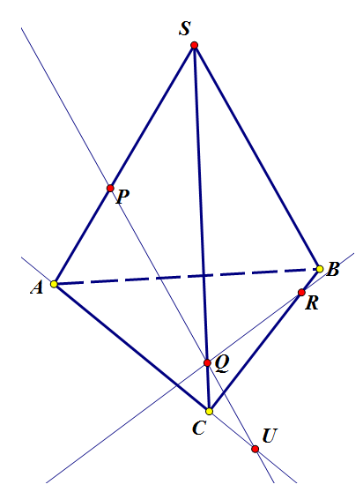
Шаг 2
Теперь имеем две точки в плоскости основания – U и R, и можем смело соединять их:
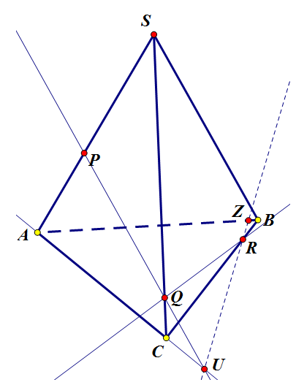
Шаг 3
Прямая UR пересечет ребро AB в точке Z. Теперь маршрут Q-R-Z-P-Q замкнут, можем достраивать сечение:
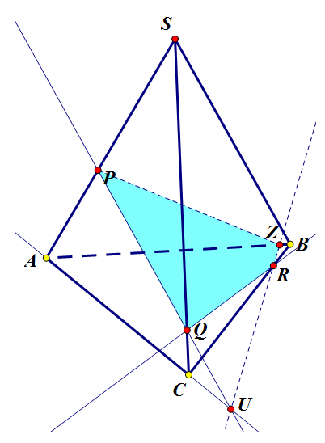
Шаг 4
Задача 4. Построить сечение пирамиды, проходящее через точки P, Q, R, причем точка P принадлежит грани ASC.
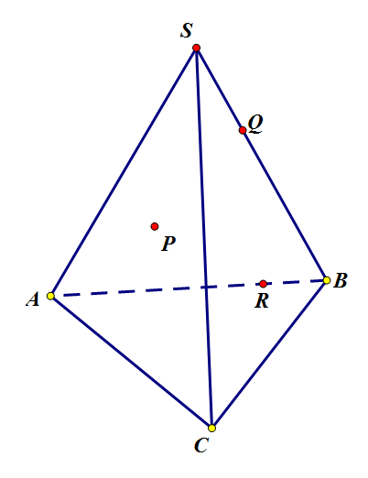
Дано
Тут уже задача сложнее. Но пока метод следов позволяет ее решить.
Имеем две точки в одной плоскости – Q и R, и можем их сразу же соединять. AS так же, как и QR, принадлежит плоскости задней грани, поэтому продолжение AS пересечет QR в точке L, также принадлежащей плоскости задней грани.
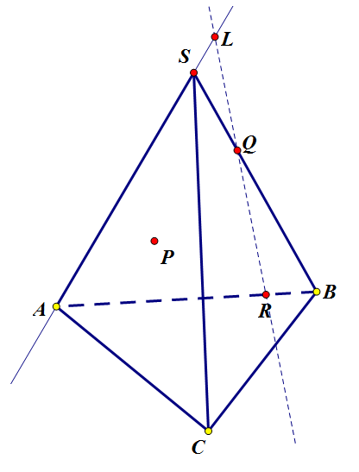
Шаг 1
Но, так как AS принадлежит также и плоскости боковой грани SAC, то точка L лежит с точкой P в одной плоскости и их можно соединять:
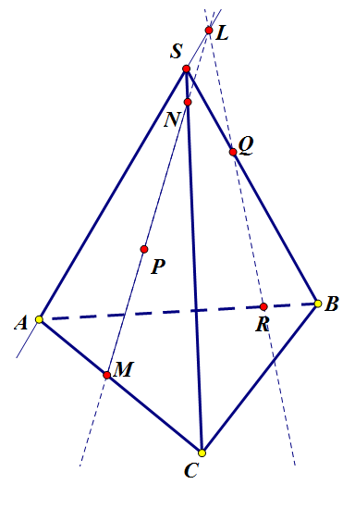
Шаг 2
LP пересечет ребро AC в точке M, а ребро SC – в точке N, и можно восстанавливать четырехугольник сечения:
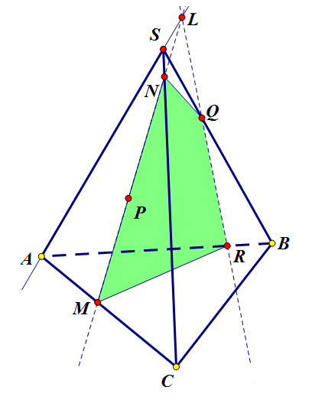
Шаг 3

